Дата | Предмет | Ф.и.о учителя | Класс | Тема | Содержание урока
28.09 | Чтение | 6 ОВЗ | Трофимова Л.В. | Внеклассное чтение. М. М. Пришвин «Лесной хозяин» | - Добрый день! Сегодня необычный урок чтения, сегодня урок внеклассного чтения – это значит, что произведения , о котором сегодня пойдет речь, нет в учебнике, но мы найдем способ, чтобы с ним познакомиться. А познакомимся мы с произведением М.М. Пришвина «Лесной хозяин».  - Запиши в тетради число 28 сентября. Классная работа. И тема урока: М. М. Пришвин (1873-1954) «Лесной хозяин».  - Слыша такое название, можешь ли ты догадаться, о ком пойдет речь в рассказе? Прежде чем, прочитать рассказ, узнаем биографию писателя – Михаила Михайловича Пришвина. Пройди по ссылке: https://youtu.be/0RNZrwn3f0k  - О чем писал писатель? Какие рассказы написал Пришвин? (« Лисичкин хлеб», «Кладовая солнца», «Календарь природы») Как в детстве писатель относился к природе? Запиши интересные факты из биографии Пришвина в тетрадь.  - Сегодня мы познакомимся с его рассказом «Лесной хозяин». Пройди по ссылке и внимательно послушай рассказ. https://youtu.be/tNODanw9mY8  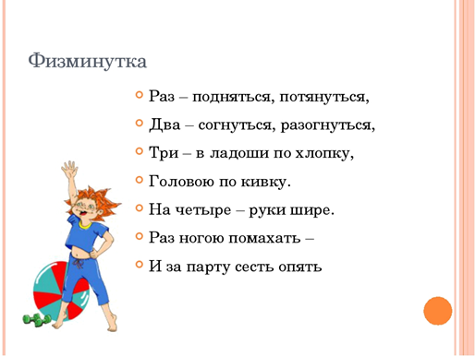  - Понравился ли тебе рассказ? О чем он? Чем тебе понравился? Так про кого говорил Пришвин «лесной хозяин»? Почему он его так назвал? Как тебе кажется, мальчик любил природу? А в конце рассказа, его мнение о природе, о лесных жителях у него изменилось? Что тебе запомнилось из рассказа? Может быть ты узнал что то новое о природе, чего раньше не знал? – на все вопросы ответь голосовым сообщением и отправь учителю!  - Домашнее задание. Еще раз внимательно прослушай рассказ. Если у тебя есть книга с этим рассказом, прочитай его. И ответь на вопрос письменно в тетради: - Чему учат рассказы Михаила Михайловича Пришвина? Фото с выполненной работой (классной и домашней) жду сегодня до 20.00 в л.с.  До свидания. Урок окончен.
28.09.20 | изо | Блинова Т.Ю | 6 овз | Рисование несложного натюрморта, состоящего из овощей | 1 посмотри как можно нарисовать овощи https://www.youtube.com/watch?v=NRGGb1uAgdk  2 составь композицию из овощей и нарисуй натюрморт с овощами.
28.09.20 | технология | Блинова Т.Ю | 6 овз | Органические удобрения | прочитай параграфы 20,21 и ответь на вопросы
28.09 | Русский язык | 6 ОВЗ | Трофимова Л.В. | Закрепление знаний по теме: Звуки и буквы. | - Добрый день! Урок русского языка. Запиши в тетрадь число 28 сентября. Классная работа. И тему урока: «Звуки и буквы». Сегодня у нас урок- закрепление по этой теме.  - Пройди по ссылке и посмотри видеоурок – повтори буквы русского алфавита и их звуки. https://youtu.be/vN-QglIiifE  - Ты уже знаешь, что такое сомнительныные гласные и согласные в словах. Знаешь, что в словах есть безударные гласные, также знаешь, что гласные под ударением на письме пишутся также, как слышатся, а вот безударные гласные требуют проверки. Как проверяем безударные гласные в слове? (.нужно изменить слово так, чтобы безударная гласная была под ударением). Какие парные звонкие и глухие согласные ты знаешь? (б-п, в-ф, г-к, д-т, ж-ш, з-с). Парные звонкие и глухие согласные тоже не всегда пишутся так, как слышатся. Требуют проверки звонкие и глухие согласные на конце слова и в середине слова перед глухой согласной (гриБ – гриБки). А как же быть с непроверяемыми гласными и согласными в словах? (их написание нужно проверить в орфографическом словаре или запомнить! И такие слова называются –СЛОВАРНЫЕ. суББота, днЕвник, телеграММа)  - ФИЗМИНУТКА  - Выполни упр.19 на стр.14. Выполни все задания в этом упражнении. Стихотворение выучи наизусть и на следующем уроке расскажешь по голосовому сообщению.  - Домашняя работа. Повторить все ранее изученные правила. Выполнить упр.21 на стр.16. Урок окончен. До свидания.
28.09 | Русский язык | 6 ОВЗ | Трофимова Л.В.  . | Диктант по теме: «Повторение» | - Добрый день! Сегодня пишем диктант по теме: «Повторение». Отступи от предыдущего урока две строки вниз и посередине строки напиши слово Диктант. Ниже посередине строк напиши название диктанта Домашние животные (смотри образец записи ниже)  Диктант  Домашние животные.  - Пройди по ссылке и внимательно прослушай видеоурок https://youtu.be/f_BE7ANOk3o  - Запись диктанта в тетрадь.  - Самопроверка диктанта, исправление ошибок.  - Подчеркни все орфограммы, какие есть в тексте простым карандашом.  - Фото твоей работы жду сегодня в течение дня. Желаю успеха!

